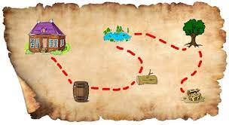
LE 30 AVRIL 2022

GRAND JEU DE PISTE POUR DÉCOUVRIR OU REDÉCOUVRIR BEAUMONT LA RONCE

ORGANISÉ PAR LE CONSEIL MUNICIPAL DES ENFANTS

Pour les détectives en herbe de plus de six ans accompagnés de leurs parents ou d’un adulte responsable, le rendez-vous est fixé à 14h00 au stade Chauvin pour débuter l’aventure.
Des animations et un goûter sont prévus à partir de 16h.
venez nombreux

Pour vous inscrire, merci de compléter le coupon ci-dessous et le remettre à l’instituteur ou l’institutrice de votre enfant.
Vous pouvez aussi l’envoyer à l’adresse mail suivante : conseilmebl@gmail.com avant le 05 avril 2022.

------------------------------------------------------------------------------------------------------------------------------------------------
Mon enfant : ----------------------------------------- âge-----------participera au jeu de piste et sera accompagné par :
Mr ou Mme : ------------------------------------------------

Date -----------------------------------
Signature,

